При внесении данных получаю такой вид:

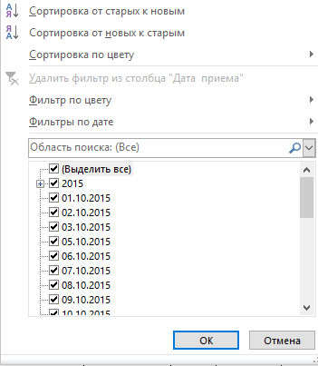

Но удобнее видеть фильтр в таком виде:

